Prix « attractivitÉ MÉdicale » 2023

L’attractivité médicale est l’une des clés fondamentales pour assurer durablement l’avenir de notre système de santé. En ce sens, la Fédération Hospitalière de France (FHF) a placé le soutien à l’attractivité de l’exercice médical à l’hôpital au cœur de son « plan de bataille pour les ressources humaines » publié le 1er février 2023.
L’attractivité, tout comme la fidélisation, ne résume pas à des enjeux de rémunération.
Elle résulte de politiques visant à faciliter l’exercice collectif et à améliorer les pratiques professionnelles, notamment par un essor des pratiques managériales et par un accès aux technologies et techniques de pointe.
Ce prix, organisé en partenariat avec Relyens et la Mutuelle Nationale des Hospitaliers (MNH), vise à faire connaître les politiques et les projets mis en œuvre pour renforcer l’attractivité médicale, de la formation initiale au recrutement et à la fidélisation des professionnels.
A travers vos candidatures, vous pourrez témoigner de l’innovation et du dynamisme des établissements publics en matière d’attractivité médicale et contribuer à diffuser vos bonnes pratiques.

FAIRE CONNAÎTRE VOS ACTIONS
Tous les établissements publics sanitaires, sociaux et médico-sociaux peuvent participer et proposer leurs projets.
Candidater à ce prix vous permettra de :
- Valoriser le travail de vos équipes et faire connaître vos initiatives
- Promouvoir votre établissement
- Diffuser vos initiatives auprès des autres établissements et ainsi faire progresser collectivement l’attractivité du secteur public.
Les projets « candidats » feront l’objet d’une publication sur le site internet de la FHF, sauf avis contraire de votre part.

REMISE DE PRIX
L’établissement lauréat se verra remettre le prix de l’attractivité médicale sur le salon SANTEXPO 2023.

CRITÈRES DE SÉLECTION
Pour l’édition 2023, le jury appréciera tous les projets portant sur au moins l’un des aspects suivants :
- Management
- Innovation technologique et numérique
- Qualité de vie au travail
- Décloisonnement et territoire
- Accès à la recherche
Les projets peuvent concerner aussi bien les praticiens que les étudiants des professions médicales, maieutiques, pharmaceutiques ou odontologiques.
Le jury sera particulièrement sensible aux projets qui auront été conçus avec une démarche participative et qui pourront être source d’inspiration pour les établissements.

Les dossiers devront donc mettre en avant :
- La présentation préalable du contexte
- Un calendrier présentant le phasage des actions et qui démontre que le projet est passé au stade opérationnel
- Le caractère innovant du projet
- L’implication de la communauté médicale et/ou des étudiants
- L’évaluation des résultats
- La pérennité de la démarche
- Le caractère reproductible de la démarche

En fonction du nombre de candidatures, et pour départager les mérites, un entretien par visioconférence pourrait être organisé, le 03 mai 2023 à partir de 16h.

LE JURY
Les membres du jury seront issus :
- Du Pôle Ressources Humaines Hospitalières de la Fédération Hospitalière de France
- De la Commission permanente RH de la Fédération Hospitalière de France
- Des Directions de Relyens et de la Mutuelle Nationale des Hospitaliers (MNH)
- Des organisations étudiantes

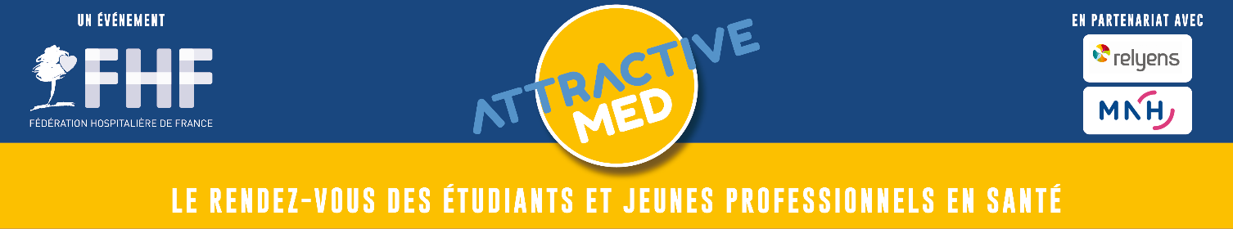

Dossier DE CANDIDATURE

PrÉsentation de l’Établissement et coordonnÉes
Etablissement

Effectifs PM et PNM

Interlocuteur et fonction

Coordonnées (e-mail et téléphone)

PrÉsentation de l’action ou de la dÉmarche
Contexte (problématiques et objectifs), 6000 signes (espaces compris) maximum
Description de la démarche, 6000 signes (espaces compris) maximum

En complément de cette description :
Préciser les facteurs clés de succès et les principaux résultats (qualitatifs et quantitatifs / comparatif avant-après).

Expliquer comment ont été associés la communauté médicale, les internes et les étudiants.
Indiquer si vous avez eu le soutien d’acteurs institutionnels.

Indiquer si votre action est :
pérenne évaluable reproductible

Nombre de pièce(s) jointe(s) : ………
J'autorise la publication de cette fiche sur le site internet de la FHF et dans d’autres supports de communication.
Dossier à transmettre à pole.rhh@fhf.fr
avant le vendredi 28 avril 2023
Le prix sera remis au salon SANTEXPO, sur l’agora FHF dédiée à l’attractivité, le mercredi 24 mai 2023. Votre présence, ainsi que celle des représentants de la communauté médicale de votre établissement, y est vivement souhaitée.

